mur-rideau VEC (VERRE EXTERIEUR COLLE) sous atex
EN PROFIL ACIER DE LA GAMME VISS-SG de jansen
AVEC Agrément Européen Technique ETA-13/0015

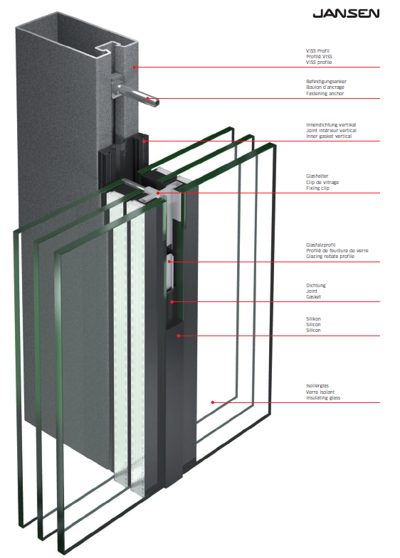
1 - COMPOSITION DU SYSTÈME
Mur-rideau VEC (Verre Extérieur Collé) sous ATEX avec un ETA (Agrément Européen Technique ETA-13/0015) sur la base de la directive ETAG 002 (Directive relative à l'homologation technique européenne pour constructions en verre collées) en profil acier et remplissages en double vitrage isolant VEC , … de la gamme VISS-SG de JANSEN :
- 50 à 60mm de Largeur de face vue des montants et des traverses,
- Pour épaisseurs d’élément de remplissage ( double vitrage, EdR, fenêtres, …) de 20 à 55 mm,
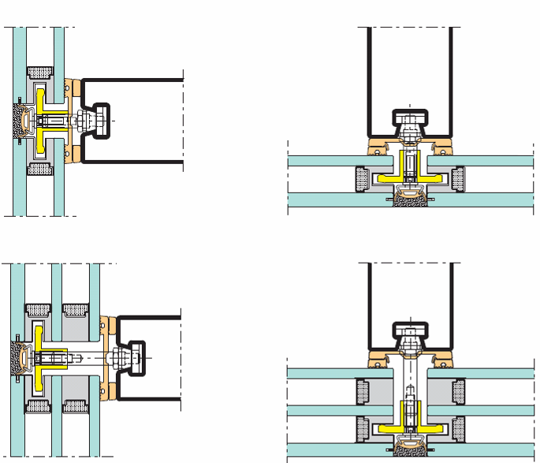
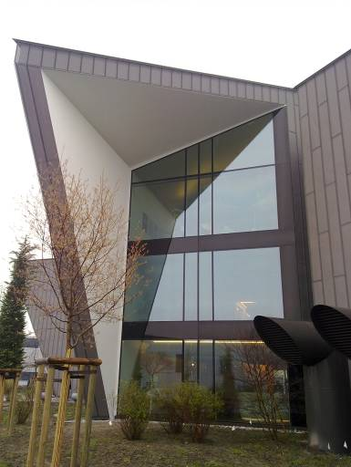
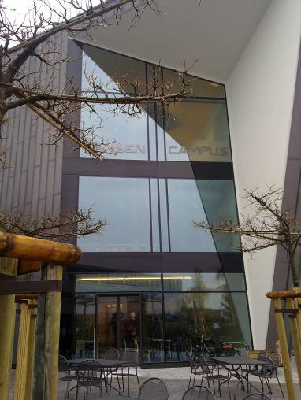

2 - DESCRIPTION DU SYSTÈME
Mur-rideau VEC (Verre Extérieur Collé) sous ATEX avec un ETA (Agrément Européen Technique ETA-13/0015) sur la base de la directive ETAG 002 (Directive relative à l'homologation technique européenne pour constructions en verre collées) en profil acier et remplissages en double vitrage isolant VEC , … de la gamme
VISS-SG de JANSEN :
- Montants & Traverses, en profilé acier étiré ou laminé à froid aux galets et soudés en continu, selon la norme EN 10-027-1 :
- profil « tubulaire » de la gamme VISS de 1,5 à 2,75mm d’épaisseur, de 50 ou 60 mm de largeur et 50 à 150mm de profondeur en fonction des contraintes statiques conformément aux règles Neiges et Vents.
- profil en « T » de la gamme VISS-LINEA de 1,5 à 2mm d’épaisseur,de 50 mm de largeur à l’avant et 15mm à l’arrière, de 60, 95 & 120 mm de profondeur en fonction des contraintes statiques conformément aux règles Neiges et Vents.
- profil en « forme d’ogive » de la gamme VISS-DELTA de 2 à 2,5mm d’épaisseur, de 50 ou 60 mm de largeur, 120 & 150 mm de profondeur en fonction des contraintes statiques conformément aux règles Neiges et Vents.
- les profilés d’ossature (montant & traverse) comporteront, sur leur face extérieure, une gorge trapézoïdale qui recevra les boutons d’isolation pour la fixation des couvres-joints serreurs.
- Boulon support : pièce en acier inoxydable fixé par clameau dans le profilé de trame et permettra le maintien du support de cale. Le nombre de boulons supports dépendra du poids du remplissage et de son épaisseur. La disposition devra être conforme aux normes, aux prescriptions du fabricant du système, au fabricant du verre et suivant l’ATEx
- Calage d’assise :
- support de cale : tronçon de profilé extrudé en alliage d’aluminium 6060 brut,
- boulon support : pièce en acier inoxydable fixé par clameau dans le profilé de trame et permettra le maintien du support de cale. Le nombre de boulons supports dépendra du poids du remplissage et de son épaisseur. La disposition devra être conforme aux normes, aux prescriptions du fabricant du système, au fabricant du verre et suivant l’Avis Technique (Tableau 1 de l’art. 3.2)
- cale d’assise en polyamide renforcé de fibres de verre
- Garniture d’étanchéité intérieure: La pose des vitrages, des panneaux, … s’effectuera au moyen de joints d’étanchéité profilés en E.P.D.M. de couleur noire, conforme à la norme NF P 85-301 et de dureté 65 Shores :
- la garniture d’étanchéité intérieure (filante verticalement & découpée à dimension horizontalement) sera maintenue sur les montants et traverses par le biais des boutons d’isolation et assemblés par une bande butyle en « U ». La garniture horizontale sera munie d’une lèvre destinée à protéger le chant supérieur des remplissages tout en assurant l’aération et le drainage des eaux d’infiltration. Les joints horizontaux et verticaux se trouveront dans un même plan à l’intérieur permettant d’obtenir un plan d’étanchéité fermé.
- il sera nécessaire d’étancher avec soin les joints d’étanchéité aux points de croisement, aux jointures en « T » et dans les angles au moyen d’une pâte à coller et à étancher.
- Remplissage VEC (Verre Extérieur Collé) : Vitrage isolant VEC de 20 à 38mm, maintenus par des fixations mécaniques intégrées dans la barrière de scellement du double vitrage. Le poids du vitrage sera repris par les boulons supports + cale en aluminium + cale d’assise en polyamide + pièces de rétention (pour le cas de décollement du verre extérieur). L‘étanchéité entre les vitrages sera assurée par un fond de joint et joint d’étanchéité SNJF (1ére catégorie)
- Plaques de fixation :
- elles devront transmettre, sans désordre, les différentes charges au gros œuvre, permettre le réglage des montants dans les trois dimensions et absorber les dilatations longitudinales et verticales de la façade.
- toutes les plaques de fixation en acier telles que les plaques d’ancrage, plaques de base, semelles, supports, cales, raidisseurs éventuels, … devront être conformes aux règles professionnelles du S.N.F.A., relatives aux spécifications de mise en œuvre des façades métalliques, ainsi qu’au DTU en vigueur.
- celles ci seront en acier galvanisé à chaud selon norme NF P 20.351.
- la protection devra être rétabli, après tout soudage éventuel effectué sur chantier, au moyen d’une peinture à poudre de zinc.
- Équipement de fixation : La fixation des éléments en métal au bâtiment, sera assurée par des vis d’ancrage, goujons d’ancrage, tiges d’ancrage, douilles en plastique, etc., appropriés à chaque cas particulier et à l’application concernée.
- Tous les calfeutrements nécessaires à une parfaite finition et étanchéité devront être prévus. Ils seront réalisés en tôle d’acier ou d’aluminium laqué, avec en première barrière un joint d’étanchéité à la pompe conformes aux indications du SNJF (1er catégorie) et en deuxième barrière une membrane d’étanchéité.
- Suivant plans, coupes et élévations de l’architecte

Les montants et traverses pourront être assemblés selon le principe modulaire (raccords enfichables) ou avec des raccords soudés, selon la taille des éléments, la composition et le type de construction. Il sera également possible de combiner ces deux procédés :
- Par soudage en atelier sous forme d’échelles : Dans la méthode de construction par éléments, les traverses devront être soudées sur tout le périmètre. Aucun soudage ne sera nécessaire dans la zone de la rainure. Sur les constructions exposées aux intempéries, il sera recommandé d’assurer l’étanchéité de la zone de la rainure au moyen de mastic à élasticité permanente sous forme de cône.
- Dans la méthode modulaire, les traverses pourront être fixées entre les montants au moyen de raccords en T maintenu par vis autotaraudeuse en inox. L’étanchéité sera réalisée au moyen d’une manchette d’étanchéité en joint EPDM noir ou de mastic à élasticité permanente. Afin de tenir compte des tolérances ou des dilatations, il est nécessaire de prévoir un jeu d’env. 5 mm à chaque extrémité des traverses.

Les profilés en acier seront traités contre la corrosion et recevront le revêtement de finition après les travaux de soudure, de perçage, de meulage, … . Le choix des traitements anticorrosion et des revêtements de finition par thermolaquage à base de poudre polyester sera fait conformément à la norme NF P 24-351 définissant les types de traitement de surface applicables en ambiance intérieure & extérieure et suivant le Label QUALISTEELCOAT.
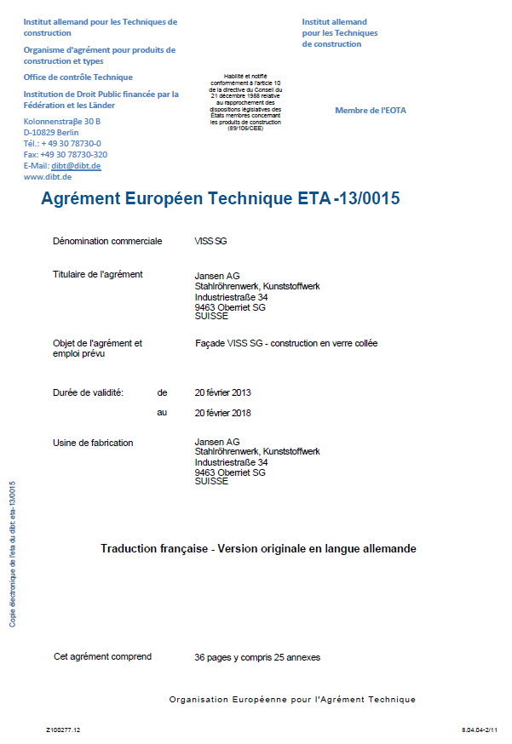

NOTA : Façade sous ATEX avec un ETA (Agrément Européen Technique ETA-13/0015) sur la base de la directive ETAG 002 (Directive relative à l'homologation technique européenne pour constructions en verre collées).

Référence de qualité : Gamme VISS-SG de JANSEN
sous ATEX avec un ETA (Agrément Européen Technique ETA-13/0015)

